**EJERCICIO DML. EXCURSIONES.**

**DIAGRAMA E-R.**

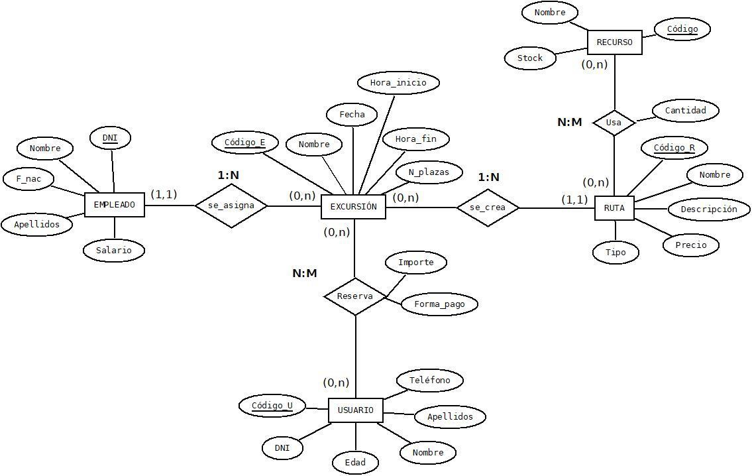

**MODELO RELACIONAL**

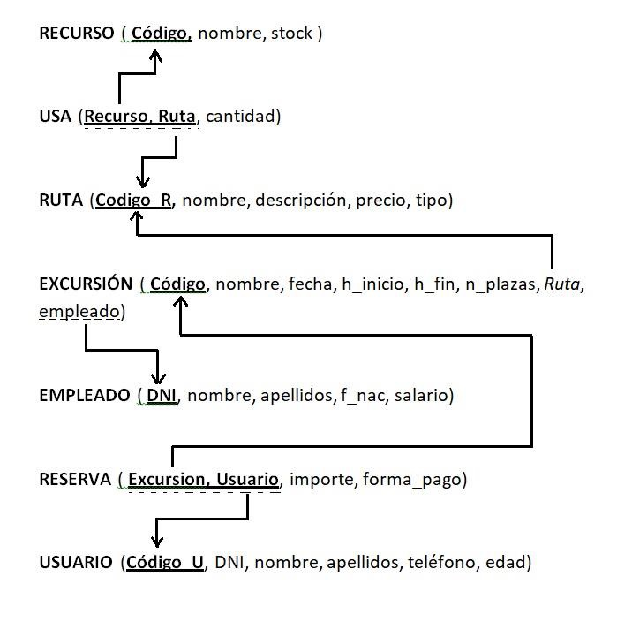

1.- Insertar los siguientes datos en la tabla EXCURSIÓN teniendo en cuenta que debes insertar sólo

los valores necesarios en los campos correspondientes.

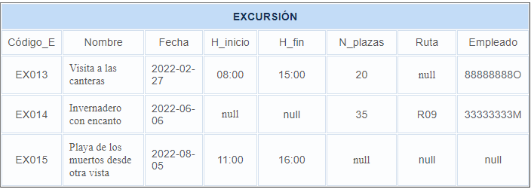

NOTA: Tienes que crear la ruta R09 para poder crear la excursión EX014, los datos son: Nombre:

Visita invernaderos, Descripción: Invernadero por dentro y funcionamiento, Precio: 50 y Tipo:

2.- Incrementar en 5 plazas todas las excursiones realizadas desde el mes de marzo al mes de

junio(este incluido) de 2020.(Debes hacerlo con una única sentencia).

3.- Eliminar los recursos que nunca han sido utilizados o asignados en ninguna ruta. (Debes hacerlo

con una única sentencia)

4.- Actualiza el salario de los empleados 150 euros mas, a todos aquellos que han organizado tres

excursiones 2020. (Debes hacerlo con una única sentencia)

5.- Insertar todos las excursiones en HISTÓRICO_EXCURSIONES incluyendo además de los

campos propios de la tabla excursiones, el tiempo transcurrido desde que se inicia hasta que finaliza

.(Debes hacerlo con una única sentencia)

6.-Decrementar el stock en 5 unidades aquellos recursos que han sido asignados a más de dos rutas

(Debes hacerlo con una única sentencia)

7.-Insertar en la tabla RANKING_EXCURSIONES por cada excursión, su código,

su nombre y la cuantas veces se ha reservado.(Debes hacerlo con una única sentencia)

8.- Bloquear la tabla usuario en modo lectura y seguidamente intenta actualizar el teléfono de la usuaria Lucía Sonora Vigo por el teléfono 666555222. Muestra la captura de pantalla dónde muestre el mensaje resultante.

9.- Inicia una transacción. Elimina todas las reservas cuya forma de pago haya sido bizum. Deshacer la transacción y comprobar que los registros no han sido eliminados.